Resolución del Pleno del Instituto de Transparencia, Acceso a la Información Pública y Protección de Datos Personales del Estado de México y Municipios, con domicilio en Metepec, Estado de México; de treinta y uno (31) de agosto de dos mil veintidós.
VISTO el expediente electrónico formado con motivo del recurso de revisión 04293/INFOEM/IP/RR/2022, promovido por XXXXX XXXX XXXX en su calidad de RECURRENTE, en contra de la respuesta del Ayuntamiento de Atizapán de Zaragoza en lo sucesivo el SUJETO OBLIGADO, se procede a dictar la presente resolución, con base en los siguientes:

ANTECEDENTES
- El uno (01) de marzo de dos mil veintidós, el particular presentó a través de la Plataforma Nacional de Transparencia (PNT) y el Sistema de Acceso a la Información Mexiquense (SAIMEX), la solicitud de información pública registrada con el número 00113/ATIZARA/IP/2022, mediante la cual requirió lo siguiente:

"Con base en las obligaciones que marca el artículo 51 de la Ley General de Contabilidad Gubernamental, así como los artículos 4 y 18 de la Ley de Disciplina Financiera de las Entidades Federativas y Municipios solicito se me envíe: Los resultados finales del municipio de acuerdo al Estado Analítico de Ingresos detallado (formato 5 LDF) del ejercicio fiscal 2020 y 2021. De preferencia se solicita la información en formato .XLS, y solo de no ser posible en formato .PDF"(Sic).

- Modalidad de entrega: A través del SAIMEX y correo electrónico.

- El veintidós (22) de marzo de dos mil veintidós, el SUJETO OBLIGADO dio respuesta a la solicitud de información en los siguientes términos:

“Atizapán de Zaragoza, México a 22 de Marzo de 2022
Nombre del solicitante: XXX XXXX XXX
Folio de la solicitud: 00113/ATIZARA/IP/2022

En respuesta a la solicitud recibida, nos permitimos hacer de su conocimiento que con fundamento en el artículo 53, Fracciones: II, V y VI de la Ley de Transparencia y Acceso a la Información Pública del Estado de México y Municipios, le contestamos que:

SE ANEXA RESPUESTA

ATENTAMENTE
ING. KARLA IVONNE ROMERO SAUCEDO” (Sic)

- Asimismo, el SUJETO OBLIGADO adjuntó a su respuesta los archivos electrónicos que se describen a continuación:

- 00113-746-2022.pdf: Documento electrónico de una (01) foja, el cual contiene el oficio número TM/746/2022, suscrito por el Tesorero Municipal, mediante el cual informa que la información se encuentra publicada en la página web del H. Ayuntamiento bajo la siguiente ruta:
https://www.atizapan.gob.mx/
https://atizapan.gob.mx/conac/
https://atizapan.gob.mx/wp-content/uploads/2021/02/ESTADO-ANALITICO-DE-INGRESOS-.pdf
https://atizapan.gob.mx/wp-content/uploads/2022/01/ESTADO-ANALITICO-DE-INGRESOS.tif_compressed.pdf

- Derivado de la respuesta emitida por el SUJETO OBLIGADO, el veintidós (22) de marzo de dos mil veintidós, el particular interpuso el recurso de revisiónn 04293/INFOEM/IP/RR/2022; impugnación en la que refirió lo siguiente:

- Acto impugnado: “La información entregada por el Sujeto Obligado NO CUMPLE con la solicitud requerida. Si bien el ente entrega la ruta de acceso para el estado analítico de ingresos de los ejercicios 2018, 2019, 2020 y 2021, estos formatos NO CORRESPONDEN a la información solicitada la cual se refiere a: el Estado Analítico de Ingresos DETALLADO (formato 5 LDF) del ejercicio fiscal 2020 y 2021. Adjunto el formato específico del año 2019 que se solicita del municipio para los años 2020 y 2021” (Sic).

- Razones o motivos de inconformidad: “…” (Sic).

-Archivo adjunto Archivo1647991731344.pdf: Estado analítico de ingresos detallado- LDF, del uno (01) de enero al treinta y uno (31) de diciembre del año dos mil diecinueve.

- Se registró el recurso de revisión bajo el número de expediente al rubro indicado, asimismo, con fundamento en lo dispuesto por el artículo 185 fracción I de la Ley de Transparencia y Acceso a la Información Pública del Estado de México y Municipios se turnó a la Comisionada María del Rosario Mejía Ayala, con el objeto de su análisis.

- La Comisionada María del Rosario Mejía Ayala, con fundamento en lo dispuesto por el artículo 185 fracción II de la ley de la materia, a través del acuerdo de admisión de veinticuatro (24) de marzo de dos mil veintidós, puso a disposición de las partes el expediente electrónico vía Sistema de Acceso a la Información Mexiquense a efecto de que en un plazo máximo de siete días manifestaran lo que a su derecho convinieran, ofrecieran pruebas y alegatos según corresponda a los casos concretos, de esta forma para que el SUJETO OBLIGADO presentara el informe justificado procedente, situación que no aconteció por las partes.

- De las constancias que obran en el expediente digital del recurso de revisión que hoy se resuelve, se aprecia que el SUJETO OBLIGADO rindió informe justificado, en el que anexo los documentos que a continuación se describen:

- Archivo1647991731344.pdf: Documento suscrito por el Tesorero Municipal, en el cual hace del conocimiento la entrega de los archivos adjuntos de la información solicitada, tal y como obra en los archivos de la Tesorería Municipal.
- Estado Analítico de Ingresos Detallado 2020.pdf: Corresponde al Estado analítico de Ingresos detallado-LDF del uno (01) de enero al treinta y uno (31) de diciembre del año dos mil veintidós.
- Estado analítico de Ingresos Detallado 2021.pdf: Corresponde al Estado analítico de Ingresos detallado-LDF del uno (01) de enero al treinta y uno (31) de diciembre del año dos mil veintiuno.

- Por su parte el Recurrente no presento medios de prueba que a su derecho conviniera.
- El veinticinco (25) de agosto de dos mil veintidós, con fundamento en el artículo 181 tercer párrafo de la Ley de Transparencia y Acceso a la Información Pública del Estado de México y Municipios, se acordó el plazo de treinta (30) días para resolver el recurso de revisión, sería ampliado por un periodo de quince (15) días hábiles adicionales.

- Este organismo garante no pasa por alto justificar, que el plazo para emitir resolución en el presente asunto encuentra justificación en el alto número de recursos de revisión recibidos dentro del primer semestre del año dos mil veintidós, que, en comparación con los recibidos el año pasado dentro del mismo periodo, se ha incrementado aproximadamente un 400%, circunstancia atípica que ha rebasado las capacidades técnicas y humanas del personal encargado de la proyección de las resoluciones a dichos medios de impugnación.

- Por ello, es menester precisar que si bien se ha excedido el plazo para resolver el presente medio de impugnación, de conformidad con la ley de la materia, el plazo para emitir resolución se encuentra justificado en los elementos para medir su razonabilidad de asuntos conforme a los parámetros establecidos por diversos órganos jurisdiccionales federales, aplicables también en procedimientos análogos, como el que nos ocupa.

- Así, en términos de lo que establecen los artículos 8.1 y 25 de la Convención Americana sobre Derechos Humanos, los recursos deben ser sencillos y resolverse en el menor tiempo posible, tomando en consideración la dilación total del procedimiento; esto es, en un plazo razonable.

- En ese sentido, el legislador fijó los términos procesales en las leyes, de manera general, sin que pudiera prever la variada gama de casos que son resueltos por los órganos jurisdiccionales o cuasi jurisdiccionales, tanto por la complejidad de los hechos, como por el número de casos que conocen.

- Por ello, excepcionalmente, si un asunto es resuelto con posterioridad a los plazos señalados por la norma debe analizarse la razonabilidad del tiempo necesario para su resolución, atentos a los siguientes criterios:

a) Complejidad del asunto: La complejidad de la prueba, la pluralidad de sujetos procesales, el tiempo transcurrido, las características y contexto del recurso.
b) Actividad Procesal del interesado: Acciones u omisiones del interesado.
c) Conducta de la Autoridad: Las Acciones u omisiones realizadas en el procedimiento. Así como si la autoridad actuó con la debida diligencia.
d) La afectación generada en la situación jurídica de la persona involucrada en el proceso: Violación a sus derechos humanos.

- De modo que, cuando se trate de un asunto excepcional, por alguna o todas las características mencionadas o bien, cuando el ingreso de asuntos al órgano jurisdiccional o cuasi jurisdiccional respectivo supere notoriamente al que podría considerarse normal, debe concluirse que es una excluyente de responsabilidad en relación con la actuación del funcionario, como ha acontecido en el caso que nos ocupa.

- Argumento que encuentra sustento en la jurisprudencia P./J. 32/92 emitida por el Pleno de la Suprema Corte de Justicia de la Nación de rubro “TÉRMINOS PROCESALES. PARA DETERMINAR SI UN FUNCIONARIO JUDICIAL ACTUÓ INDEBIDAMENTE POR NO RESPETARLOS SE DEBE ATENDER AL PRESUPUESTO QUE CONSIDERÓ EL LEGISLADOR AL FIJARLOS Y LAS CARACTERÍSTICAS DEL CASO.”, visible en la Gaceta del Seminario Judicial de la Federación con el registro digital 205635.

- Razones por las cuales cabe concluir que, la resolución al recurso de revisión se solventa hasta esta fecha, debido a que existe una excesiva carga de trabajo en desproporción a la capacidad de los recursos materiales y humanos con que cuenta este Instituto para atender la enorme demanda de usuarios que acuden para que se les garantice su Derecho de acceso a la información Pública y Protección de Datos Personales, aunado a la complejidad de los hechos a los que se refieren, así como al volumen del expediente, la extensión de los escritos y pruebas aportadas y desahogadas por las partes; lo que impide la tramitación de los recursos dentro de los términos legales previamente establecidos por la Ley, por tratarse de causas de fuerza mayor.

- Al respecto, también son de considerar los criterios sostenidos por el Cuarto Tribunal Colegiado en Materia Administrativa del Primer Circuito, cuyos rubros y datos de identificación son los siguientes:
“PLAZO RAZONABLE PARA RESOLVER. DIMENSIÓN Y EFECTOS DE ESTE CONCEPTO CUANDO SE ADUCE EXCESIVA CARGA DE TRABAJO.” consultable en el Seminario Judicial de la Federación y su gaceta, con el registro digital 2002351.

“PLAZO RAZONABLE PARA RESOLVER. CONCEPTO Y ELEMENTOS QUE LO INTEGRAN A LA LUZ DEL DERECHO INTERNACIONAL DE LOS DERECHOS HUMANOS.”, visible en el Seminario Judicial de la Federación y su gaceta, con el registro digital 2002350.

- Por ello, este organismo garante comprometido con la tutela de los derechos humanos confiados, señala que este exceso del plazo legal para resolver el presente asunto, resulta de carácter excepcional.

- Así las cosas, la Comisionada María del Rosario Mejía Ayala decretó el cierre de instrucción mediante acuerdo de fecha veinticinco (25) de agosto de dos mil veintidós.

CONSIDERANDO

PRIMERO. De la competencia.

- Este Instituto de Transparencia, Acceso a la Información Pública y Protección de Datos Personales del Estado de México y Municipios, es competente para conocer y resolver del presente recurso de conformidad con el artículo: 6, apartado A, fracción IV de la Constitución Política de los Estados Unidos Mexicanos; 5, párrafo trigésimo, trigésimo primero y trigésimo segundo, fracciones I, II, III, IV y V de la Constitución Política del Estado Libre y Soberano de México; artículos 1, 2 fracción II, 13, 29, 36 fracciones I y II, 176, 178, 179, 181 párrafo tercero y 185 de la Ley de Transparencia y Acceso a la Información Pública del Estado de México y Municipios; 7, 9 fracciones I y XXIV, y 11 del Reglamento Interior del Instituto de Transparencia, Acceso a la Información Pública y Protección de Datos Personales del Estado de México y Municipios.

SEGUNDO. De la oportunidad y procedencia.

I. De la interposición del recurso.

- El medio de impugnación fue presentado a través del SAIMEX, en el formato previamente aprobado para tal efecto y dentro del plazo legal de quince días hábiles otorgados; para el caso en particular es de señalar que si el SUJETO OBLIGADO entregó respuesta el día veintidós (22) de marzo de dos mil veintidós, el plazo para interponer el recurso de revisión trascurrió del veintitrés (23) de marzo al tres (03) de marzo de dos mil veintidós; en consecuencia, presentó su inconformidad el diecinueve (19) de abril de dos mil veintidós, por lo que se encuentra dentro de los márgenes temporales previstos en el artículo 178 de la Ley de Transparencia y Acceso a la Información Pública del Estado de México y Municipios vigente.

- De las constancias que obran en el expediente digital que se revisa, se aprecia que el hoy RECURRENTE presentó su inconformidad el veintidós (22) de marzo de dos mil veintidós; esto es, un día antes de que iniciara el plazo precitado, circunstancia que no es determinante para declarar extemporaneidad, toda vez que el tiempo concedido es para delimitar el término en que se puede impugnar la respuesta, luego entonces, no impide que se presenten antes de iniciado el plazo concedido.

- Al respecto, cabe señalar que cuando el medio de impugnación se haya interpuesto el mismo día en que se notificó la respuesta impugnada, resulta insuficiente para tener por extemporáneo el recurso de revisión de mérito, toda vez que la Ley de Transparencia y Acceso a la Información Pública del Estado de México y Municipios sólo establece que este medio de defensa se ha de promover dentro de los quince (15) días hábiles siguientes en que se tenga conocimiento de la respuesta impugnada; sin embargo, no prohíbe que el recurso de revisión, se presente el mismo día en que esta fue notificada. Por lo que es de señalar que, en aras de privilegiar el derecho de acceso a la información, se entrará al estudio del presente recurso de revisión sin que la fecha en que se presentó afecte la resolución.

- Discernimiento de este Órgano Garante que se robustece con la jurisprudencia número 1a./J. 41/2015 (10a.), Décima Época, sustentada por la Primera Sala de la Suprema Corte de Justicia de la Nación, visible en la página 569, libro 19, tomo I, de la Gaceta del Semanario Judicial de la Federación, del mes de junio de 2015, cuyo rubro y texto disponen:

RECURSO DE RECLAMACIÓN. SU INTERPOSICIÓN NO ES EXTEMPORÁNEA SI SE REALIZA ANTES DE QUE INICIE EL PLAZO PARA HACERLO. “Conforme al artículo 104, párrafo segundo, de la Ley de Amparo, el recurso de reclamación podrá interponerse por cualquiera de las partes, por escrito, dentro del término de tres días siguientes al en que surta efectos la notificación de la resolución impugnada. Ahora bien, dicho numeral sólo refiere que el aludido medio de defensa no puede hacerse valer después de tres días, por tanto, no impide que el escrito correspondiente se presente antes de iniciado ese término. De ahí que si dicho recurso se interpone antes de que inicie el plazo para hacerlo, su presentación no es extemporánea.”

- Esto es así porque, en primer lugar, es necesario que el RECURRENTE conozca el acto que le provoca agravio y, a partir de ahí, formular su recurso de revisión señalando tanto el acto impugnado como el motivo de inconformidad. Y si bien la Ley señala que el plazo corre un día después de haber sido notificada la respuesta, en nada se afecta al proceso que el mismo día de ser notificado, el RECURRENTE actúe, ya que, por el contrario, lo que demuestra es el interés de éste para ejercer su derecho bajo el principio constitucional de justicia expedita.

- Por lo que la presentación del recurso de revisión, el mismo día del conocimiento de la respuesta, se insiste, no constituye un acto que altere el procedimiento, solo permite su gestión de manera rápida, lo que no afecta ningún principio procesal y es protector del derecho de acceso a la justicia pronta y expedita.

- Así, la interposición del recurso de revisión antes de que inicie el plazo para su presentación no es determinante para declararlo extemporáneo, siempre y cuando ello ocurra de manera posterior a que se haya notificado la respuesta del SUJETO OBLIGADO -tal como ocurre en el presente asunto.

- Por otro lado, de la revisión al expediente electrónico contenido en el sistema SAIMEX, se desprende que la parte solicitante, en ejercicio de su derecho de acceso a la información pública en el expediente que se revisa, tanto en la solicitud de información como en el recurso de revisión, no señaló su nombre para ser identificado, ni se tiene certeza sobre su identidad. Sin embargo, es importante señalar que el nombre de los Solicitantes y Recurrentes no es un requisito indispensable para la tramitación del acto procesal específico en materia de acceso a la información, ello en estricto apego al numeral 155 párrafo tercero de la Ley de la materia, en concatenación con el 180 del mismo ordenamiento.

- Esto es así, ya que de conformidad con los artículos 6, apartado A, fracciones III y IV de la Constitución Política de los Estados Unidos Mexicanos; 5, párrafos trigésimo, trigésimo primero y trigésimo segundo, fracciones III, IV y V, de la Constitución Política del Estado Libre y Soberano de México, se establece que toda persona, sin necesidad de acreditar interés alguno o justificar su utilización, tendrá acceso gratuito a la información pública, a sus datos personales o a la rectificación de éstos, además de que se establecerán mecanismos de acceso a la información y procedimientos de revisión expeditos que se sustanciarán ante los organismos autónomos especializados e imparciales que establece la Constitución Federal y Local.

- Por lo cual, de una interpretación sistemática, armónica y progresiva del derecho humano de acceso a la información pública se aprecia que toda persona, sin necesidad de acreditar interés alguno o justificar su utilización, deberá tener acceso a la información pública, es decir, dicho derecho fundamental exime a quien lo ejerce, de acreditar su legitimación en la causa o su interés en el asunto, lo que permite la posibilidad de que inclusive, la solicitud de acceso a la información pueda ser anónima o no contener un nombre que identifique al Solicitante o que permita tener certeza sobre su identidad.

- Asimismo, como lo establece la Convención Americana en su artículo 13, el derecho de acceso a la información es un derecho humano universal y en consecuencia, toda persona tiene derecho a solicitar acceso a la información.

- De igual forma, la Corte Interamericana ha precisado que no es necesario acreditar un interés directo ni una afectación personal para obtener la información en poder del Estado, excepto en los casos en que se aplique una legítima restricción permitida por la Convención Americana.

- Por lo tanto, el nombre de la SOLICITANTE y subsecuente RECURRENTE no puede ser considerado como un requisito indispensable de procedencia del recurso de revisión que nos ocupa, ya que el acceso a la información no está condicionado a acreditar algún interés ya sea jurídico o legítimo, máxime que es un elemento subsanable por este Órgano Resolutor.

- Consecuencia de lo anterior, este Organismo garante advierte que el escrito contiene las formalidades previstas por el artículo 180 último párrafo de la Ley de Transparencia y Acceso a la Información Pública del Estado de México y Municipios, por lo que es procedente que este Instituto de Transparencia, Acceso a la Información Pública y Protección de Datos Personales del Estado de México y Municipios, conozca y resuelva el presente recurso.

III. De la determinación sobre la procedibilidad del recurso.

- Expuesto lo anterior, el escrito contiene las formalidades previstas por el artículo 180 último párrafo de la Ley de la materia actual, por lo que es procedente que este Instituto de Transparencia, Acceso a la Información Pública y Protección de Datos Personales del Estado de México y Municipios, conozca y resuelva el presente recurso.

TERCERO. Del planteamiento de la Litis.
- El recurso revisión tiene como finalidad reparar cualquier posible afectación al derecho de acceso a la información pública en términos del Título Octavo de la Ley de Transparencia y Acceso a la Información Pública del Estado de México y Municipios y determinar la confirmación; revocación o modificación; desechamiento o sobreseimiento; y en su caso ordenar la entrega de la información, respecto a las respuestas o falta de ellas de los Sujetos Obligados.

- Del estudio de las constancias que obran dentro del expediente digital formado en el SAIMEX, se puede apreciar que el particular solicitó los Estados Analíticos de Ingresos detallado del ejercicio fiscal dos mil veinte y dos mil veintiuno.

- En respuesta, el SUJETO OBLIGADO remitió los documentos electrónicos ya descritos y que serán motivo de análisis

- En ese sentido, el agravio del recurrente consiste en que la respuesta proporcionada por el SUJETO OBLIGADO no garantizo el principio contenido en el artículo 11 de la Ley de Transparencia y Acceso a la Información Pública del Estado de México y Municipios, el cual señala que en la generación, publicación y entrega de información se deberá garantizar que sea completa.

- Por lo que de este modo, el presente recurso de revisión se circunscribe a determinar si el SUJETO OBLIGADO con la respuesta otorgada, vulnera el derecho de acceso a la información accionado por el particular actualizando la causal de procedencia prevista en el artículo 179 fracción VI de la Ley de Transparencia y Acceso a la Información del Estado de México y Municipios.

TERCERO. De las causales de sobreseimiento.

De los límites del derecho de acceso a la información.
- Previo a iniciar el análisis de las actuaciones que integran el expediente digital formado con motivo del recurso de revisión 04293/INFOEM/IP/RR/2022, se considera importante citar el Criterio de Interpretación en el orden administrativo número 0002-11, emitido por Acuerdo del Pleno de este Instituto de Transparencia y Acceso a la Información Pública del Estado de México y Municipios, publicado en el Periódico Oficial del Gobierno del Estado Libre y Soberano de México “Gaceta del Gobierno” el diecinueve (19) de octubre de dos mil once, cuyo rubro y texto dispone:

INFORMACIÓN PÚBLICA, CONCEPTO DE, EN MATERIA DE TRANSPARENCIA. INTERPRETACIÓN TEMÁTICA DE LOS ARTÍCULOS 2, FRACCIÓN V, XV, Y XVI, 3, 4,11 Y 41. “De conformidad con los artículos antes referidos, el derecho de acceso a la información pública, se define en cuanto a su alcance y resultado material, el acceso a los archivos, registros y documentos públicos, administrados, generados o en posesión de los órganos u organismos públicos, en virtud del ejercicio de sus funciones de derecho público, sin importar su fuente, soporte o fecha de elaboración.
En consecuencia el acceso a la información se refiere a que se cumplan cualquiera de los siguientes tres supuestos:
Que se trate de información registrada en cualquier soporte documental, que en ejercicio de las atribuciones conferidas, sea generada por los Sujetos Obligados;
Que se trate de información registrada en cualquier soporte documental, que en ejercicio de las atribuciones conferidas, sea administrada por los Sujetos Obligados, y
Que se trate de información registrada en cualquier soporte documental, que en ejercicio de las atribuciones conferidas, se encuentre en posesión de los Sujetos Obligados.”

- El derecho de acceso a la información encuentra su materia elemental en los documentos, y la Ley de Transparencia local nos brinda el siguiente concepto, para darnos un mejor panorama:

“XI. Documento: Los expedientes, reportes, estudios, actas, resoluciones, oficios, correspondencia, acuerdos, directivas, directrices, circulares, contratos, convenios, instructivos, notas, memorandos, estadísticas o bien, cualquier otro registro que documente el ejercicio de las facultades, funciones y competencias de los sujetos obligados, sus servidores públicos e integrantes, sin importar su fuente o fecha de elaboración. Los documentos podrán estar en cualquier medio, sea escrito, impreso, sonoro, visual, electrónico, informático u holográfico;”
(Énfasis añadido)

- Correlativo a lo anterior, debemos tomar en cuenta los artículos 4 y 12, de la Ley de Transparencia y Acceso a la Información Pública del Estado de México y Municipios, los cuales establecen lo siguiente:

“Artículo 4. El derecho humano de acceso a la información pública es la prerrogativa de las personas para buscar, difundir, investigar, recabar, recibir y solicitar información pública, sin necesidad de acreditar personalidad ni interés jurídico.
Toda la información generada, obtenida, adquirida, transformada, administrada o en posesión de los sujetos obligados es pública y accesible de manera permanente a cualquier persona, en los términos y condiciones que se establezcan en los tratados internacionales de los que el Estado mexicano sea parte, en la Ley General, la presente Ley y demás disposiciones de la materia, privilegiando el principio de máxima publicidad de la información. Solo podrá ser clasificada excepcionalmente como reservada temporalmente por razones de interés público, en los términos de las causas legítimas y estrictamente necesarias previstas por esta Ley.
Los sujetos obligados deben poner en práctica, políticas y programas de acceso a la información que se apeguen a criterios de publicidad, veracidad, oportunidad, precisión y suficiencia en beneficio de los solicitantes.

Artículo 12. Quienes generen, recopilen, administren, manejen, procesen, archiven o conserven información pública serán responsables de la misma en los términos de las disposiciones jurídicas aplicables.
Los sujetos obligados sólo proporcionarán la información pública que se les requiera y que obre en sus archivos y en el estado en que ésta se encuentre. La obligación de proporcionar información no comprende el procesamiento de la misma, ni el presentarla conforme al interés del solicitante; no estarán obligados a generarla, resumirla, efectuar cálculos o practicar investigaciones.”
(Énfasis añadido)

- Es así como todos los actos de autoridad que realicen los Sujetos Obligados deben estar documentados y, bajo el más alto estándar de transparencia, deberán poner toda la información que se encuentre en su posesión, de manera permanente y actualizada, a disposición de los particulares que la soliciten.

- Por otro lado, la Ley de Transparencia y Acceso a la Información Pública del Estado de México y Municipios, establece que en la generación, publicación y entrega de información se deberá garantizar que ésta sea accesible, actualizada, completa, congruente, confiable, verificable, veraz, integral, oportuna y expedita, sujeta a un claro régimen de excepciones que deberá estar definido y ser además legítima y estrictamente necesaria en una sociedad democrática, por lo que atenderá las necesidades del derecho de acceso a la información de toda persona.

- En ese sentido, por un lado, se tiene la obligación de documentar todos los actos que se lleven a cabo en el ejercicio de sus funciones, atribuciones y competencias; mientras que por otro, se ven impuestos por la obligación de hacer pública toda aquella información que se encuentre en su posesión en estricto apego a los principios de eficacia y máxima publicidad; sobre éste último se debe poner mayor énfasis, puesto que establece que toda la información en posesión de los Sujetos Obligados será pública, completa, oportuna y accesible, lo que permite que la ciudadanía tenga un amplio acceso sobre lo que es el actuar de las autoridades.

- Robustece lo anterior la Tesis aislada identificada con la clave I.4º.A.40 A del Cuarto Tribunal colegiado en Materia Administrativa del Primer Circuito, publicada en el Seminario Judicial de la Federación y su Gaceta en el libro XVIII, Marzo 2013, Página 1899:

ACCESO A LA INFORMACIÓN. IMPLICACIÓN DEL PRINCIPIO DE MÁXIMA PUBLICIDAD EN EL DERECHO FUNDAMENTAL RELATIVO. “Del artículo 6o. de la Constitución Política de los Estados Unidos Mexicanos se advierte que el Estado Mexicano está constreñido a publicitar sus actos, pues se reconoce el derecho fundamental de los ciudadanos a acceder a la información que obra en poder de la autoridad, que como lo ha expuesto el Pleno de la Suprema Corte de Justicia de la Nación en la tesis P./J. 54/2008, publicada en el Semanario Judicial de la Federación y su Gaceta, Novena Época, Tomo XXVII, junio de 2008, página 743, de rubro: "ACCESO A LA INFORMACIÓN. SU NATURALEZA COMO GARANTÍAS INDIVIDUAL Y SOCIAL.", contiene una doble dimensión: individual y social. En su primer aspecto, cumple con la función de maximizar el campo de la autonomía personal, posibilitando el ejercicio de la libertad de expresión en un contexto de mayor diversidad de datos, voces y opiniones, mientras que en el segundo, brinda un derecho colectivo o social que tiende a revelar el empleo instrumental de la información no sólo como factor de autorrealización personal, sino como un mecanismo de control institucional, pues se trata de un derecho fundado en una de las características principales del gobierno republicano, que es la publicidad de los actos de gobierno y la transparencia en el actuar de la administración, conducente y necesaria para la rendición de cuentas. Por ello, el principio de máxima publicidad incorporado en el texto constitucional, implica para cualquier autoridad, realizar un manejo de la información bajo la premisa inicial que toda ella es pública y sólo por excepción, en los casos expresamente previstos en la legislación secundaria y justificados bajo determinadas circunstancias, se podrá clasificar como confidencial o reservada, esto es, considerarla con una calidad diversa.”

- Tal y como se ha señalado, el derecho de acceso a la información se basa en permitir que la ciudadanía conozca de primera mano toda aquella información que se encuentra en posesión de los Sujetos Obligados, ya sea porque la genera, posee o administra; toda vez que, a través de dicha acción, permite que las personas ejerzan un medio de control sobre las acciones que se están ejerciendo y evaluar su desempeño.

De la atención a la solicitud de información.

- Expuesto lo anterior, de la lectura a la solicitud de información 00113/ATIZARA/IP/2022, se advierte que el particular requirió al Ayuntamiento de Atizapán de Zaragoza lo siguiente:

- Estado Analítico de Ingresos detallado del ejercicio fiscal dos mil veinte y dos mil veintiuno.

- Empero, dentro de los documentos que presentó el SUJETO OBLIGADO mediante informe justificado, destaca que se anexaron los Estados Analíticos de Ingresos detallado del ejercicio fiscal dos mil veinte y dos mil veintiuno, sírvase de referencia las siguientes imágenes:

- 2020
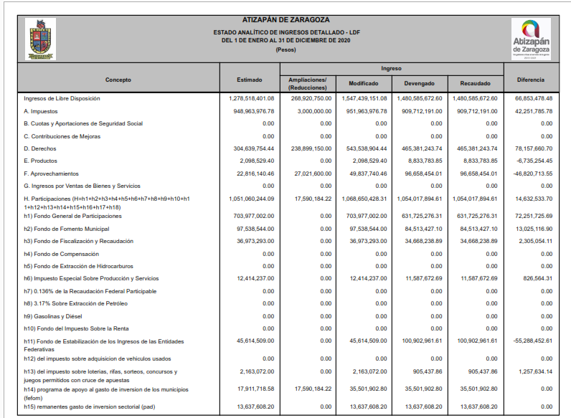
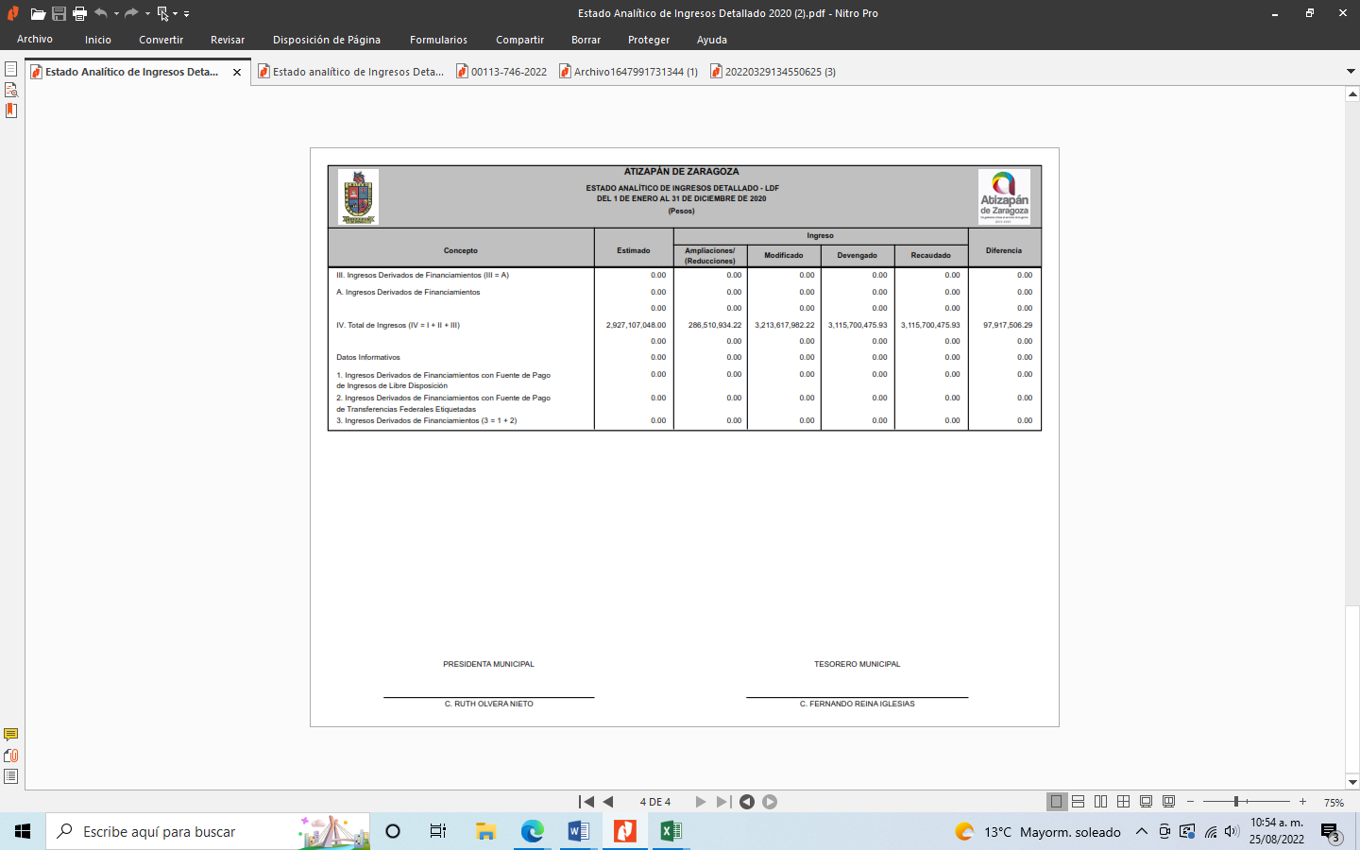

- 2021
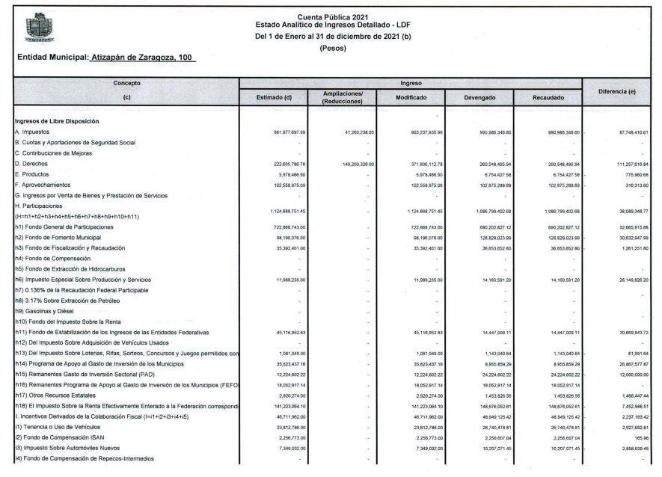


- De lo anterior se coligue que se modificó el núcleo de su respuesta inicial, toda vez que se interpuso el recurso de revisión, sin embargo, a posteriori, en vía de informe justificado, anexo la información correcta, referente al acto impugnado.

- En ese sentido, al existir un pronunciamiento directo por parte del SUJETO OBLIGADO, a fin de atender la solicitud planteada por el hoy RECURRENTE, es necesario señalar que este Órgano Garante no está facultado para pronunciarse sobre la veracidad de la información que los Sujetos Obligados ponen a disposición de los Solicitantes; situación que se aleja de las atribuciones de este Instituto, máxime que al momento que ponen a disposición ésta, la misma tiene el carácter oficial y se presume veraz, tan es así que la misma queda registrada en el SAIMEX.

- Sirve de apoyo a lo anterior por analogía, el Criterio 31-10 emitido por el ahora Instituto Nacional de Transparencia, Acceso a la Información y Protección de Datos Personales, que a la letra dice:

EL INSTITUTO FEDERAL DE ACCESO A LA INFORMACIÓN Y PROTECCIÓN DE DATOS NO CUENTA CON FACULTADES PARA PRONUNCIARSE RESPECTO DE LA VERACIDAD DE LOS DOCUMENTOS PROPORCIONADOS POR LOS SUJETOS OBLIGADOS. “El Instituto Federal de Acceso a la Información y Protección de Datos es un órgano de la Administración Pública Federal con autonomía operativa, presupuestaria y de decisión, encargado de promover y difundir el ejercicio del derecho de acceso a la información; resolver sobre la negativa de las solicitudes de acceso a la información; y proteger los datos personales en poder de las dependencias y entidades. Sin embargo, no está facultado para pronunciarse sobre la veracidad de la información proporcionada por las autoridades en respuesta a las solicitudes de información que les presentan los particulares, en virtud de que en los artículos 49 y 50 de la Ley Federal de Transparencia y Acceso a la Información Pública Gubernamental no se prevé una causal que permita al Instituto Federal de Acceso a la Información y Protección de Datos conocer, vía recurso revisión, al respecto.”
(Énfasis añadido)

- En el mismo sentido, el artículo 3 de la Ley de Transparencia y Acceso a la Información Pública del Estado de México y Municipios, establece que la información pública generada, administrada o en posesión de los Sujetos Obligados en ejercicio de sus atribuciones, será accesible de manera permanente a cualquier persona, privilegiando el principio de máxima publicidad de la información, por lo que deberán apegarse en todo momento a los criterios de publicidad, veracidad, oportunidad entre otros, y que a la letra señalan:

Artículo 3.- La información pública generada, administrada o en posesión de los Sujetos Obligados en ejercicio de sus atribuciones, será accesible de manera permanente a cualquier persona, privilegiando el principio de máxima publicidad de la información. Los Sujetos Obligados deben poner en práctica, políticas y programas de acceso a la información que se apeguen a criterios de publicidad, veracidad, oportunidad, precisión y suficiencia en beneficio de los solicitantes.
(Énfasis añadido)

- Disposiciones que compelen al SUJETO OBLIGADO a apegarse en todo momento a los criterios ya expuestos, bajo los estándares más altos de transparencia y máxima publicidad.

Del sobreseimiento.

- Así las cosas, conviene señalar que el artículo 192 de la Ley de Transparencia y Acceso a la Información Pública del Estado de México y Municipios, establece lo siguiente:

“Artículo 192. El recurso será sobreseído, en todo o en parte, cuando una vez admitido, se actualicen alguno de los siguientes supuestos:
(…)
III. El sujeto obligado responsable del acto lo modifique o revoque de tal manera que el recurso de revisión quede sin materia;
(…)”
(Énfasis añadido)

- Precisado lo anterior, por lo que hace a las causas de sobreseimiento contenidas en la fracción III del artículo 192 de la Ley de Transparencia y Acceso a la Información Pública del Estado de México y Municipios, es oportuno señalar que estos requisitos privilegian la existencia de elementos de fondo, tales como el desistimiento o fallecimiento del RECURRENTE, o que el SUJETO OBLIGADO modifique o revoque el acto; de ahí que la actualización de alguno de éstos trae como consecuencia que el medio de impugnación se concluya sin que se analice el objeto de estudio planteado, es decir se sobresea.

- Por otra parte, la doctrina establece que el sobreseimiento provoca que un procedimiento se suspenda o se resuelva en definitiva sin que se entre al estudio de los agravios o motivos de inconformidad. Este mismo criterio es compartido por el más alto tribunal del país en múltiples jurisprudencias, por lo que a continuación se agrega una de ellas que sirve como orientador en esta resolución:

SOBRESEIMIENTO EN EL JUICIO DE AMPARO DIRECTO. IMPIDE EL ESTUDIO DE LAS VIOLACIONES PROCESALES PLANTEADAS EN LOS CONCEPTOS DE VIOLACIÓN. “El sobreseimiento en el juicio de amparo directo provoca la terminación de la controversia planteada por el quejoso en la demanda de amparo, sin hacer un pronunciamiento de fondo sobre la legalidad o ilegalidad de la sentencia reclamada. Por consiguiente, si al sobreseerse en el juicio de amparo no se pueden estudiar los planteamientos que se hacen valer en contra del fallo reclamado, tampoco se deben analizar las violaciones procesales propuestas en los conceptos de violación, dado que, la principal consecuencia del sobreseimiento es poner fin al juicio de amparo sin resolver la controversia en sus méritos.”
(Énfasis añadido)

- De este modo, se puede deducir que en las resoluciones dictadas por el Pleno de este Instituto, en las que se decreta el sobreseimiento de un recurso de revisión por la actualización de alguno de los supuestos jurídicos contemplados en el artículo 192 de la Ley de Transparencia y Acceso a la Información Pública del Estado de México y Municipios, nos encontramos ante un sobreseimiento definitivo toda vez que pone fin al procedimiento sin entrar al estudio de fondo de éste.

- Para los efectos de esta resolución, es oportuno precisar los alcances jurídicos de la fracción III de la disposición legal transcrita. Así, procede el sobreseimiento del recurso de revisión cuando el SUJETO OBLIGADO:
  - Modifique el acto impugnado: Se actualiza cuando el SUJETO OBLIGADO después de haber otorgado una respuesta y hasta antes de dictada la resolución del recurso de revisión, emite una diversa en la que subsane las deficiencias que hubiera tenido.
  - Revoque el acto impugnado: En este supuesto, el SUJETO OBLIGADO deja sin efectos la primera respuesta y en su lugar emite otra que satisfaga lo solicitado por el particular.

- Las consecuencias jurídicas de esta modificación o revocación es que el recurso de revisión interpuesto quede sin efectos o sin materia y se procure la debida tutela del Derecho de Acceso a la Información Pública. Un acto impugnado queda sin efectos, cuando aun existiendo jurídicamente, no genera consecuencia legal alguna; queda sin materia, cuando ha sido satisfecha la pretensión del particular, ya sea porque se hizo la entrega de la información solicitada o porque se completó la misma.

- En el presente asunto, este Pleno advierte que el SUJETO OBLIGADO, con la información enviada a este Órgano Garante en vía de Informe Justificado, modifica el acto que le dio origen al recurso de revisión, por lo que trae como consecuencia que el mismo quede sin materia, actualizándose de este modo la hipótesis jurídica contenida en la fracción III del citado artículo 192.

- De este modo, cuando el SUJETO OBLIGADO, antes de que se dicte resolución definitiva, entrega la información solicitada o completa la respuesta que en un primer momento fue incompleta o no correspondió con lo solicitado; el recurso de revisión que al efecto se haya interpuesto quedará sin materia lo que imposibilita el estudio de fondo de la litis planteada, debido a que la afectación en su esfera de derechos fue restituida por la propia autoridad que emitió el acto motivo de impugnación.

- Por lo tanto, para que se actualice el sobreseimiento de un recurso de revisión, el SUJETO OBLIGADO puede entregar o completar la información al momento de rendir su informe de justificación dentro de los siete días previstos para manifestar lo que a su derecho convenga, lo anterior también puede ocurrir posteriormente, siempre y cuando el Pleno del Instituto no haya dictado resolución definitiva.

- Finalmente, en términos del artículo 186, fracción I, de la Ley de Transparencia y Acceso a la Información Pública del Estado de México y Municipios, este Pleno determina el SOBRESEIMIENTO del presente recurso de revisión, toda vez que la afectación al derecho de acceso a la información pública establecido constitucionalmente a favor del particular ha sido resarcida al proporcionar la información que ha sido observada por este Órgano Garante.

CUARTO. Decisión

- Luego de analizar todas y cada una de las constancias que obran en el expediente digital formado en el SAIMEX, por cuanto hace a la interposición del recurso de revisión, se demostró que el SUJETO OBLIGADO perfeccionó su respuesta mediante su informe justificado, al anexar el Estado Analítico de Ingresos detallado del ejercicio fiscal dos mil veinte y dos mil veintiuno.

- Por lo tanto, en consecuencia y en mérito de lo expuesto en líneas anteriores, con fundamento en la fracción III del artículo 192, de la Ley de Transparencia y Acceso a la Información Pública del Estado de México y Municipios, se SOBRESEE el recurso de revisión 04293/INFOEM/IP/RR/2022, que ha sido materia del presente fallo.

- Por lo anteriormente expuesto y fundado, este ÓRGANO GARANTE emite los siguientes: ------------------------------------------------------------------------------------------------------------------------------------------------------------------------------------------------------------

R E S O L U T I V O S

PRIMERO. Se SOBRESEE el recurso de revisión número 04293/INFOEM/IP/RR/2022, conforme al artículo 192 fracción III de la Ley de Transparencia y Acceso a la Información Pública del Estado de México y Municipios, en términos del Considerando Segundo de la presente Resolución.

SEGUNDO. Notifíquese a través del Sistema de Acceso a la Información Mexiquense (SAIMEX) la presente resolución a la Titular de la Unidad de Transparencia del SUJETO OBLIGADO.

TERCERO. Notifíquese al RECURRENTE la presente resolución, vía Sistema de Acceso a la Información Mexiquense (SAIMEX) y correo electrónico.

CUARTO. Se hace del conocimiento del RECURRENTE que, de conformidad con lo establecido en el artículo 196 de la Ley de Transparencia y Acceso a la Información Pública del Estado de México y Municipios, en caso de que considere que la resolución le cause algún perjuicio podrá impugnarla vía juicio de amparo en los términos de las Leyes aplicables.

ASÍ LO RESUELVE, POR UNANIMIDAD DE VOTOS, EL PLENO DEL INSTITUTO DE TRANSPARENCIA, ACCESO A LA INFORMACIÓN PÚBLICA Y PROTECCIÓN DE DATOS PERSONALES DEL ESTADO DE MÉXICO Y MUNICIPIOS, CONFORMADO POR LOS COMISIONADOS JOSÉ MARTÍNEZ VILCHIS; MARÍA DEL ROSARIO MEJÍA AYALA; SHARON CRISTINA MORALES MARTÍNEZ; LUIS GUSTAVO PARRA NORIEGA Y GUADALUPE RAMÍREZ PEÑA EN LA TRIGÉSIMA PRIMERA SESIÓN ORDINARIA CELEBRADA EL TREINTA Y UNO (31) DE AGOSTO DE DOS MIL VEINTIDÓS, ANTE EL SECRETARIO TÉCNICO DEL PLENO ALEXIS TAPIA RAMÍREZ.

“Artículo 178. El solicitante podrá interponer, por sí mismo o a través de su representante, de manera directa o por medios electrónicos, recurso de revisión ante el Instituto o ante la Unidad de Transparencia que haya conocido de la solicitud dentro de los quince días hábiles, siguientes a la fecha de la notificación de la respuesta. (…)”
Artículo 3, fracción XI, Ley de Transparencia y Acceso a la Información Pública del Estado de México y Municipios.
Artículo 11, Ley de Transparencia y Acceso a la Información Pública del Estado de México y Municipios.
Ley de Transparencia y Acceso a la Información Pública del Estado de México y Municipios. “Artículo 9.(…) II. Eficacia: Obligación del Instituto para tutelar, de manera efectiva, el derecho de acceso a la información; (…)”

